第１章 実習問題
情報社会と問題解決
１ 情報 「〇〇は情報である」の〇〇に当てはまる具体例をできるだけたくさんあげてみよう。

ヒント
情報の分類を参考にして考えてみよう。

２ 超スマート社会 超スマート社会が実現されると，私たちの生活はどのように変わるだろうか。次の分野についてそれぞれ考えてみよう。
交通
防災
教育

ヒント
近年，各分野においてICTがどのように利用されてきたかを調べ，ビッグデータや人工知能を活用すると今後どのような世の中へと変化していくか，予想してみよう。

３ 産業財産権 身近にある産業財産権で保護されているものを探して，事例を書いてみよう。
事例
特許権
実用新案権
意匠権
商標権

４ 著作権 近年の著作権侵害事件について調べ，どのような権利が侵害されていたのかについてまとめてみよう。また，著作権法の第何条に該当するのかを調べてみよう。
事件の概要 | 侵害されていた権利の例
 | （第 条）
 | （第 条）

ヒント
参考となるサイト
・コンピュータソフトウェア著作権協会

５ 個人情報 近年の個人情報漏えい事件について調べ，その被害状況と原因をまとめてみよう。
事件の概要 | 被害状況 | 原因
ヒント
参考となるサイト
・サイバーセキュリティ.com
・Security NEXT
ヒント
参考となるサイト
・特許情報プラットフォーム
第２章 実習問題
コミュニケーションと情報デザイン
１ Webページの作成 「地域の名所紹介」をテーマにしたWebサイト制作において，Webサイトの全体構成を企画し，それぞれのWebページを作成しなさい。
⑴ グループでWebページのテーマやタイトル，掲載する情報の内容を考える。
テーマ：
タイトル：
掲載する情報の内容：

⑵ 作品の計画を立て，Webページの構成やデザインを作成する。
・ 各グループで一つの長いWebページを作るのではなく，1ページずつ各々が分担し，デザインにはCSSを用いる。
・ ハイパーリンクの特徴を活かして，全体の構成を考える。
・ メニューの働きをするWebページ（トップページ）を作成し，ほかのWebページへのリンクを設定する。また，それぞれのWebページどうしのリンクも設定する。
Webページのデザイン：
⑶ HTMLファイルを作成し，作品を制作する。
⑷ CSSファイルを作成し，背景や全体の書式が一度に変更できるようにHTMLファイルにリンクを設定する。
① ④
② ⑤
③ ⑥
図1 点字の点の配置
（読み取る側から見たもの）
２ 点字の表現 次の先生と生徒の会話文を読んで，点字がどのような仕組みで文字を表現しているかを調べなさい。
先生：今日は目の不自由な人にとって重要な情報伝達手段になっている点字の仕組みについて調べてみましょう。
 | 表1 母音の表現
 |  | ①④②
 | ア | 100
 | イ | 101
 | ウ | 110
 | エ | 111
 | オ | 011
生徒：点字は図1の①～⑥の位置の出っ張り（凸）の有無で文字を表現していますよね。凸の有無6カ所で（ ）通りの情報を表現できるから，五十音^{❶}をすべて表現できますね。
先生：原則的には，①④②で母音，⑤③⑥で子音を表しています。凸の有を1，無を0で表せばそれぞれを2進数3桁で表せます。例えば，母音のア段からオ段は表1のようになります。
生徒：2進数3桁だと（ ）通りだから母音の場合は少し余りますね。でも，子音は（ ）種類あるのでこれでは足りません。
先生：母音五つすべてを使っていないヤ行とワ行を除いた子音を⑤③⑥で表現します。これらを調べて表2にまとめてみましょう。
――（実習1）――
生徒：子音は（）個すべて使っていますね。2進数の小さい順に文字で（ ）と覚えておくと便利そうです。母音と子音を組み合わせると，①④② ⑤③⑥＝111 001なら（ ），011 110なら（ ），101 100なら（ ）となりますね。
先生：ヤ行とワ行は母音で使われていない①④②の組合せと⑤③⑥を使って表現します。ヤ行（ヤユヨ）やワ行（ワヲ），撥音（ン）・促音（ッ）・長音（ー）を調べて表3にまとめてみましょう。
――（実習2）――
生徒：そうか，ヤ行とワ行は①④②で（ ），⑤③⑥で（ ）を表現しているのですね。濁点（バ）や半濁点（パ），拗音（キャ）などはどうなっているのでしょうか。
先生：元になる点字の前にそれらを表す点字を置いて，二文字で表現します。数字も同様なので調べて表4にまとめてみてください。
――（実習3）――
生徒：これで多くの点字が読めそうです。
先生：身近にある点字を探して，読んでみましょう。
――（実習4）――
見つけた場所：
書かれていた内容：

❶五十音とは，日本語の発音の中から濁音・半濁音・撥音などを除いた清音のこと。五十音図には現在よく使われている清音45音に撥音「ン」を加えた46音が示されているが，「ン」は子音＋母音の組合せではないため，厳密には表では表せない。
表2ヤ行，ワ行以外の子音の表現
⑤③⑥
ア
カ
サ
タ
ナ
ハ
マ
ラ
表3ヤ行，ワ行の表現
 | ①④② | ⑤③⑥
ヤ
ユ
ヨ
ワ
ヲ
ン
ッ
ー
表4濁点・半濁点・拗音の表現
 | ①④② | ⑤③⑥
濁点
半濁点
拗音
数字

第３章 実習問題
コンピュータの仕組み
１ コンピュータの演算誤差 表計算ソフトを使って，⑴～⑶の手順を行い，演算誤差が出ることを体験してみよう。
⑴ 表計算ソフトに，下記のようにB列にA列にある式を入力し，C列にはその数値を入力する。
 | A | B | C
1 | ＝8－1 | 7 | 7
2 | ＝2.8－2.7 | 0.1 | 0.1
3 | ＝31.5－31.3 | 0.2 | 0.2
4 | ＝71.9－71.6 | 0.3 | 0.3
⑵ D列に，B列とC列が同じ値なら「TRUE」，そうでないなら「FALSE」と表示されるように入力したとき，①～③はどのようになるか答えなさい。
 | A | B | C | D
1 | ＝8－1 | 7 | 7 | TRUE
2 | ＝2.8－2.7 | 0.1 | 0.1 | （① ）
3 | ＝31.5－31.3 | 0.2 | 0.2 | （② ）
4 | ＝71.9－71.6 | 0.3 | 0.3 | （③ ）
＝（B1＝C1）
セルB1とC1の値が等しいかどうかを調べられる
⑶ その結果が得られた理由を調べるために，B列の数値の小数点以下の表示桁数を増やしてみよう。

２ 論理回路 身近にあるものを取り上げて，その装置の入力と出力を考えてみよう。
名称 | 入力 | 出力
例．  自動車の自動点灯機能付きヘッドライト | スイッチ：  ON：1 OFF：0  明るさセンサ：  暗い：1 明るい：0 | ヘッドライト：  点灯：1 消灯：0
３ 論理回路 身近にあるものを取り上げて，その装置の入力と出力を考え，その真理値表を作成し，論理回路で表現してみよう。
真理値表 | 論理回路

４ コンピュータの性能 2台のパソコンA，Bの性能と販売価格を調べ，次の用途に沿っているか，○△×で評価してみよう（十分満たしている場合は○，十分ではないが対応できてはいる場合は△，満たしていない場合は×）。
⑴ 高解像度の動画編集を頻繁に行うのに用いる。
⑵ 動画ファイルや写真ファイルを大量に保存するのに用いる。
⑶ 自宅で無線LANに接続してWebページを閲覧する程度に用いる。
⑷ ワープロソフトや表計算ソフト程度の使用だが，持ち運ぶ機会が多い。
⑸ その他の用途でパソコンA，パソコンBを比較してみよう。
 | 例 | パソコンA | パソコンB
タイプ  （デスクトップ型，ノート型など） | ノート型
CPU | 2GHz
主記憶（メモリ） | 8GB
補助記憶装置 | SSD256GB
画面サイズ | 14インチ
通信方法  （有線LAN，無線LANなど） | 無線LAN
価格 | 5.8万円
その他 | バッテリー10時間駆動，1.75kg

第４章 実習問題
プログラミングとシミュレーション
１ アルゴリズムとプログラミング 下図の部屋の中から外に出るための動きのアルゴリズムを考える。はじめに「1ｍ前に進む」という関数を定義して，その関数を用いて部屋から外に出る動きのアルゴリズムを考える。
例
（関数定義）
関数定義 右足を出す（移動量）
右足を上げる
もし右足が左足より移動量だけ前になければ
右足を前に出す
右足を下ろす
（関数呼び出し）
右足を出す（25cm）
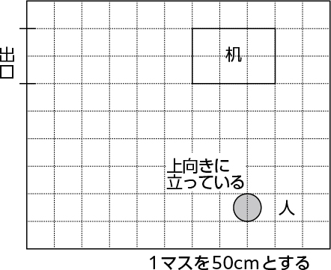
⑴ 関数「1m前に歩く」を定義しなさい。必要に応じて他の関数を定義してもよい。

⑵ 部屋から出る動きを記述しなさい。
⑶ 十分なスペースがあれば，実際に⑴，⑵の動きを試してみなさい。
「関数定義」以下の字下げされている行について，処理を行うものとして関数を定義する。
「もし」以下の字下げされている行について，示された条件が成り立つときだけ処理を行う。例の「もし右足が移動量より前になければ」の場合，字下げされた「右足を前に出す」処理を行う。

２ モデル化とシミュレーション 電球の種類による費用の違いのモデルを作成し，シミュレーションを行う。このとき，次の問いに答えなさい。

白熱電球，蛍光灯ランプ，LEDランプは白熱電球60W相当品として，1時間点灯したときの電気代と寿命，購入金額を次のものとする。
電球 | 10時間点灯した  ときの電気代［円］ | 寿命［時間］ | 購入金額［円］
白熱電球 | 14.6 | 1000 | 100
蛍光灯ランプ | 3.2 | 10000 | 700
LEDランプ | 2.4 | 40000 | 1000

⑴ 1日10時間点灯したときに，電球が切れるまでの日数を求めなさい。
電球 | 電球が切れるまでの日数［日］
白熱電球
蛍光灯ランプ
LEDランプ

⑵ 次のような表を作成してシミュレーションを行い，3種類の電球の費用を比較しなさい。
 | 白熱電球 |  |  | 蛍光灯ランプ |  |  | LEDランプ
日数 | 電気代 | 購入費用 | 合計 | 電気代 | 購入費用 | 合計 | 電気代 | 購入費用 | 合計
0
100
200
…
3600

⑶ どの電球を使おうと考えているか，理由とあわせて書きなさい。
（使おうと考えている電球）
（理由）

第５章 実習問題
ネットワークと情報システム
１ 家のネットワークを調べる 自分の家のネットワークを調べ，下に記述しなさい。
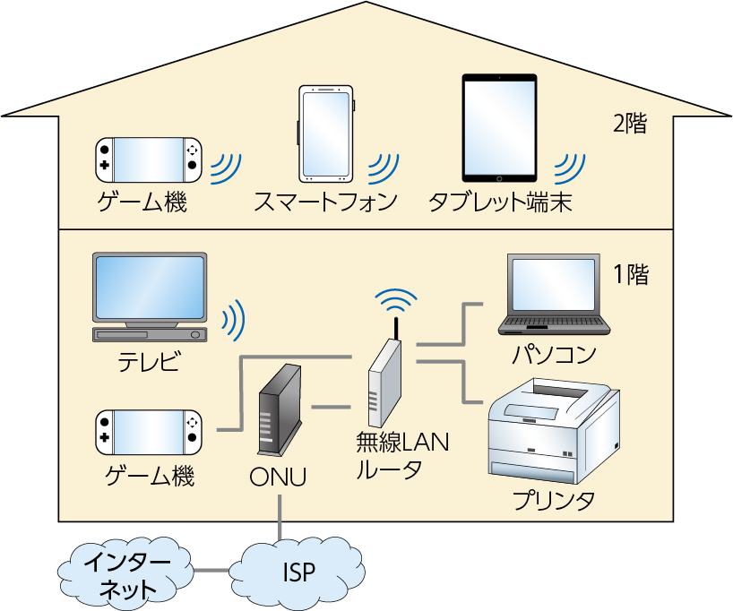
例

２ プライベートIPアドレスとグローバルIPアドレス 自分自身のコンピュータに割り当てられているIPv4アドレスとインターネットに接続する際に使われるIPv4アドレスを調べなさい。
①コンピュータに割り当てられているIPv4アドレス | . . .
②インターネットに接続する際に使われるIPv4アドレス | . . .
※コンピュータが直接インターネットに接続されている場合，①と②が同じIPアドレスになる可能性もある。

３ IPv6アドレス 近年のコンピュータにはIPv6アドレスも設定されている。ipconfig（または，ifconfig）コマンドを使ってコンピュータに設定されているIPv6アドレスを調べなさい。
①コンピュータに割り当てられているIPv6アドレス

４ 名前解決 次のドメイン名を，nslookupコマンドを使ってDNSサーバに問い合わせ，IPv4アドレスを調べなさい。
www.kantei.go.jp | . . .
www.mext.go.jp | . . .
※IPアドレスが複数，ドメイン名と対応づけられている場合もある。

５ 経路選択 ４のドメインまでの経路情報をtracert（または，traceroute）コマンドを使って調べなさい。
※途中経由するルータは，ルータによってIPアドレスの情報を応答しない場合もある。

６ MACアドレス IPv4アドレスはMACアドレスに対して割り当てられる。ipconfig /all（または，ifconfig）コマンドを使って，IPv4アドレスが割り当てられているMACアドレスは何か調べなさい。
MACアドレス
※MACアドレスは，物理アドレスやetherと書かれている場合もある。

第６章 実習問題
データの活用
１ 移動平均 以下の問いに答えなさい。
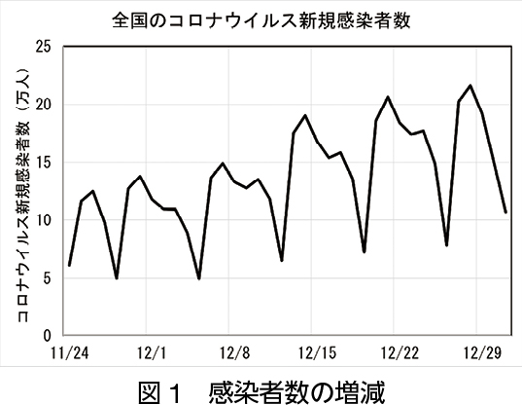
⑴ 図1のグラフから，感染者数の増減にはどのような周期性が見られるか。
⑵ 感染者数のデータについて図2のように3日間，5日間，7日間の移動平均を取ったグラフを作成した。この三つのグラフから移動平均の間隔の違いによるグラフの特徴を答えなさい。
⑶ 表1のデータについて移動平均を取るとき，何日間の移動平均を取るのが適切か。
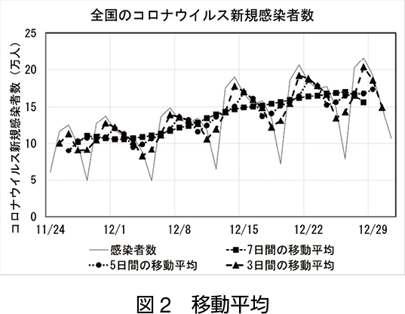
⑷ 表1のア～ウにはそれぞれどのような関数を入力すればよいか答えなさい。ただし，ここでは中央移動平均を用いることとする。

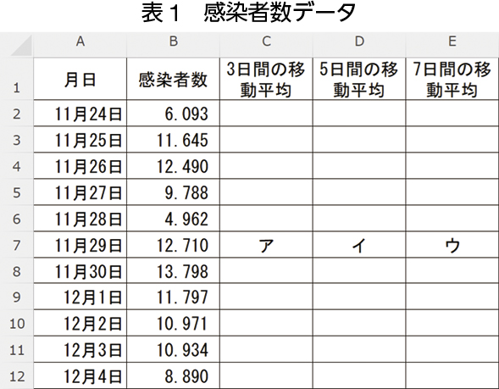

２ 統計量を利用した検査 次の文章を読んで，以下の問いに答えなさい。
10種類のプリントをそれぞれ21枚用意し，封筒20袋に各プリントを1枚ずつ入れる作業を行ったところ，余ったプリントの枚数が予定と違っていた。そこで，プリントを入れたまま封筒の質量を測定したところ，表2のような結果が得られた。余ったプリントの枚数は9枚で，10枚前後のプリントの質量には±0.1gの誤差が生じていることがわかっている。20袋の封筒はどれもほぼ同じ質量であり封筒は封をしてしないものとする。

表2 封筒の質量データ
封筒 | ① | ② | ③ | ④ | ⑤ | ⑥ | ⑦ | ⑧ | ⑨ | ⑩
質量（g） | 29.6 | 29.7 | 29.6 | 27.4 | 29.5 | 29.5 | 29.6 | 29.7 | 29.5 | 29.7
封筒 | ⑪ | ⑫ | ⑬ | ⑭ | ⑮ | ⑯ | ⑰ | ⑱ | ⑲ | ⑳
質量（g） | 29.5 | 29.6 | 29.6 | 29.6 | 33.9 | 29.7 | 29.6 | 31.7 | 27.5 | 29.6

⑴ 予定ではプリントは何枚余るはずだったか。
⑵ 表の質量の最頻値は何gか。
⑶ 表の質量の最小値，第1四分位数，第2四分位数，第3四分位数，最大値をそれぞれ求めなさい。
⑷ 外れ値に該当する質量の範囲について，四分位範囲を用いた方法で求めなさい。
⑸ 表の中から，正しくプリントが入れられていると思われる封筒の質量の平均を求めなさい。
⑹ 外れ値に該当する封筒は何袋か答えなさい。
⑺ 外れ値の質量である封筒に誤った枚数のプリントが入っていると考えるとき，プリント1枚の質量の平均を求めなさい。
⑻ プリントを入れる前の封筒1袋の質量の平均を求めなさい。

３ 散布図行列 図3はクラスの生徒が数学系，社会系，情報系の3種類の試験を受けた結果を示している。以下の問いに答えなさい。
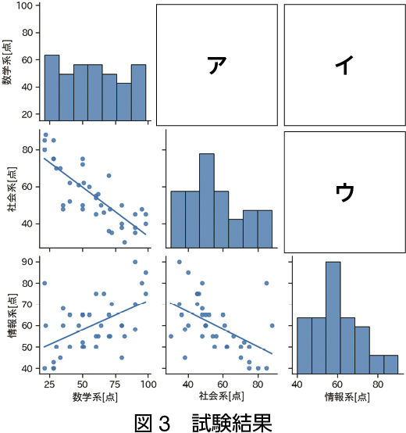
⑴ 図3のア～ウに相関係数が入るとき，次のa～dの中から適切な記号を選びなさい。
a. 0.50 b. 0.80
c. −0.50 d. −0.80
⑵ 3種類の試験のうち，一番相関の強い項目の組み合わせを答えなさい。
⑶ 図3のアに散布図が入るとき，適切なグラフを次のa～dの記号の中から選びなさい。

